VIEWBOX

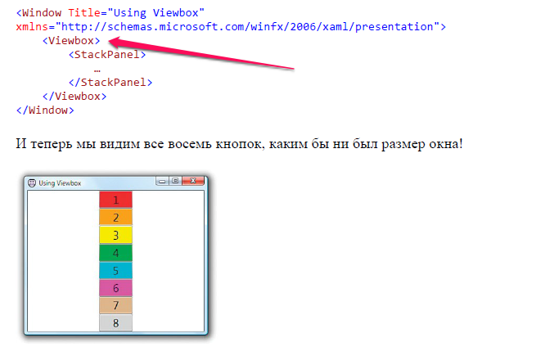

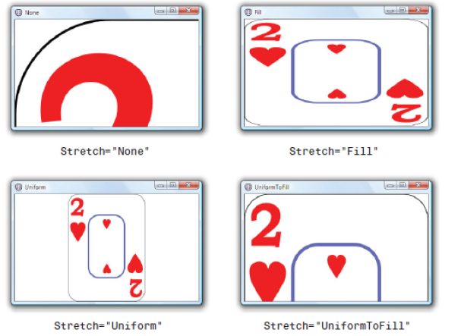

А это с помощью SCROLLVIEWER

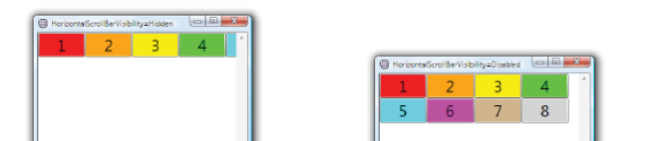



Auto по содержимому

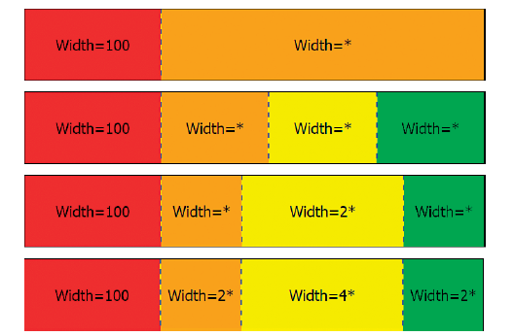

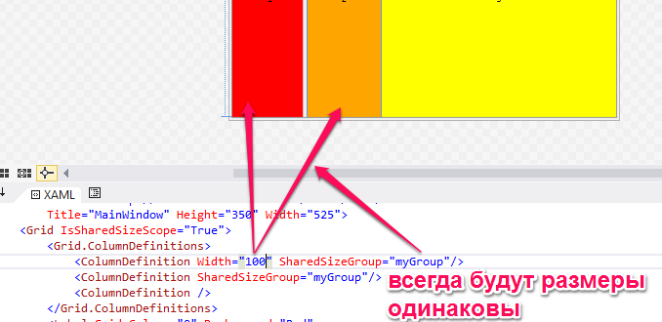

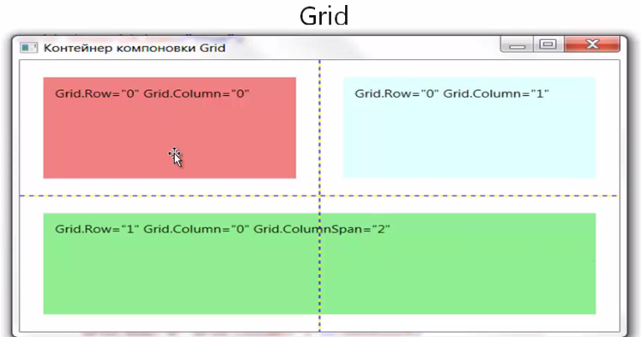

Видны линии разграничения

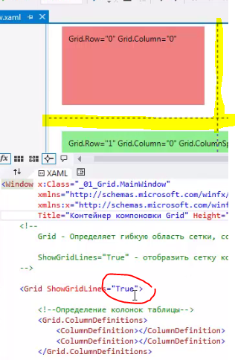

Высота строк

Auto – сколько равна высота элемента, такая будет высота и строки

<TextBlock Grid.Row="2"

Background="LightCyan" Height="100">TextBlock 3 (Height="Auto")</TextBlock>

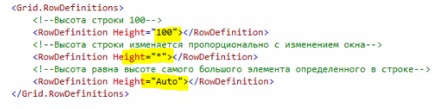

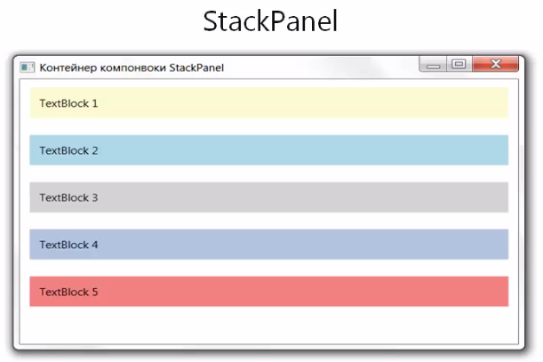

Высота TextBlock будет равна Margin – отступ, Padding+высота текста (FontSize)



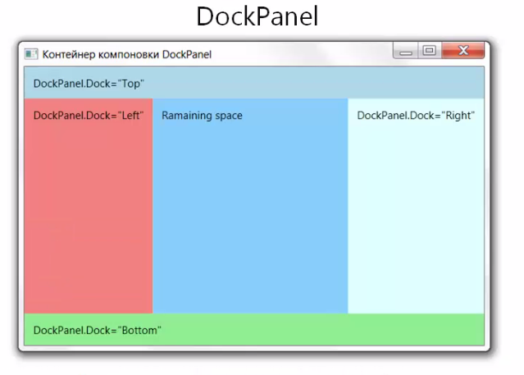

LastChildFill (false)– указывает на то что последний добавленный элемент, не будет заполнять оставшееся свободное пространство

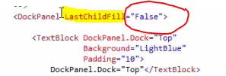

True

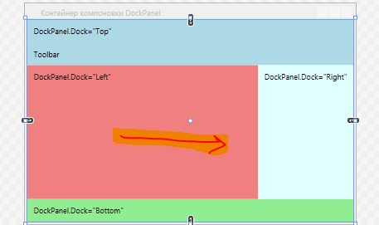

False

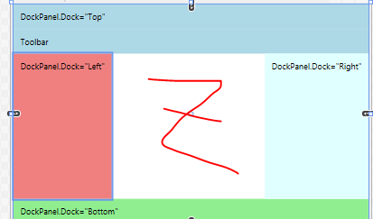

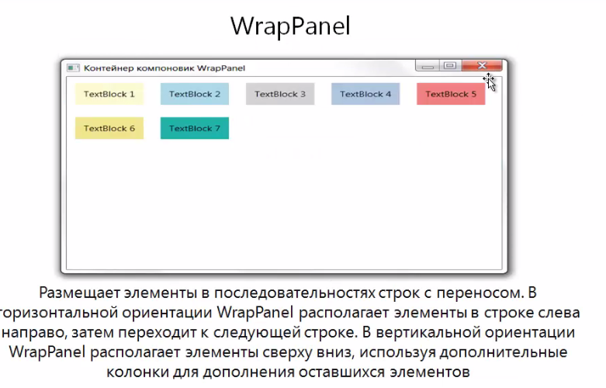

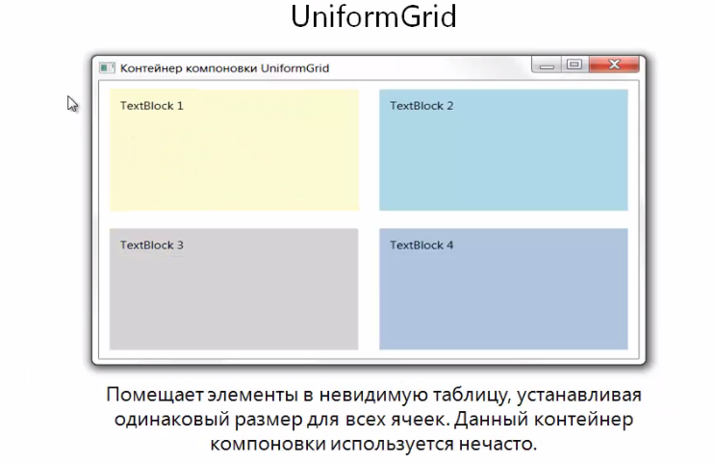

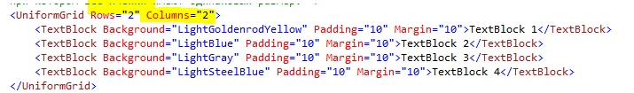

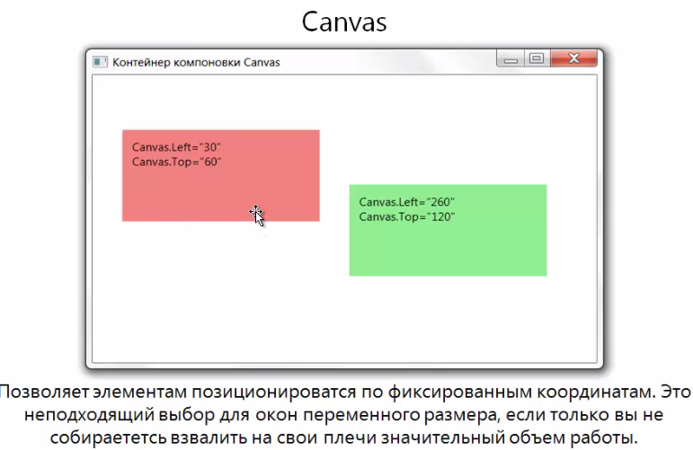

У Canvas есть свойство Canvas .Zindex которое по умолчанию равно 0, но поменяв на 1 элемент перекроет остальные элементы.

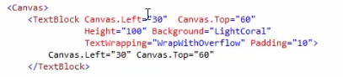

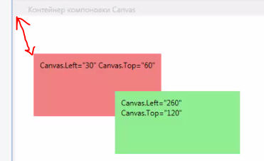

 делает элемент сверху остальных

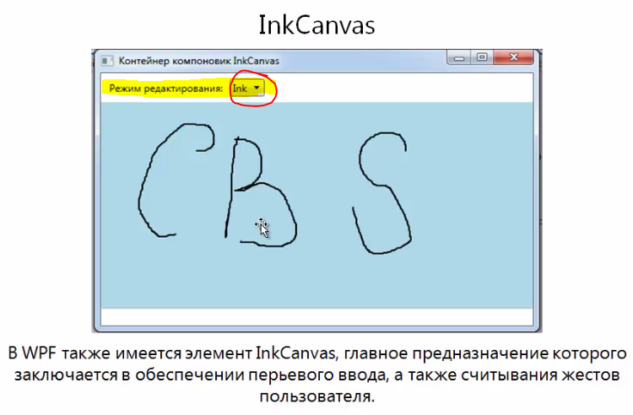

Связывается ComboBox и свойство для определения выбранного режима

Gesture – событие срабатывающие после каких либо действий

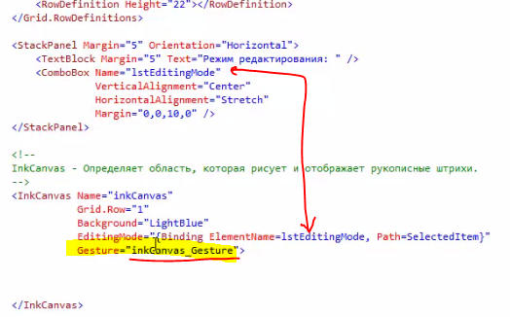

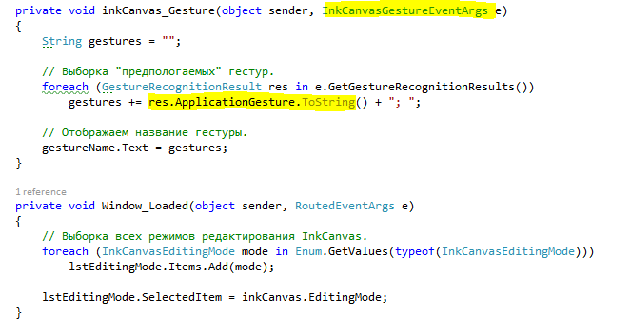

В одном из режимов можно рисовать

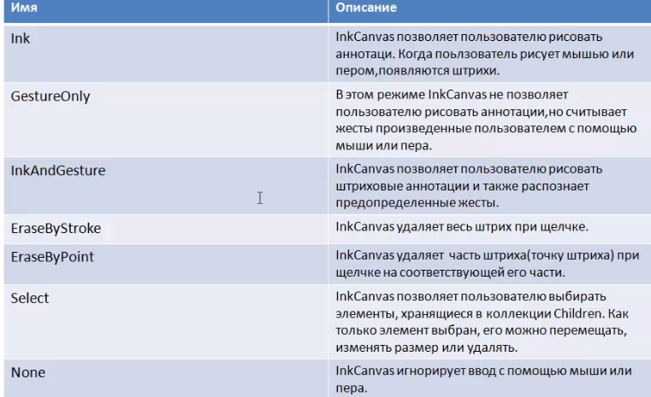

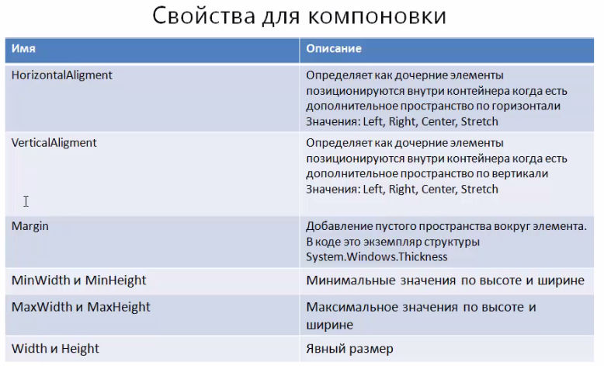

GridSpliter

Техника заключается в том, что сплитер ставится в одну из колонок, он совмещается с одной или несколькими строками, а если горизонтальный сплитер, то две колонки совмещается в одну и добавляется grid на три строки

